|  |  |
| --- | --- |
| UBND QUẬN HOÀNG MAI  **TRƯỜNG TIỂU HỌC YÊN SỞ** |  |

***Kính gửi: Ban biên tập cổng thông tin điện tử quận Hoàng Mai,***

***phòng Văn hóa và Thông tin.***

**BÀI VIẾT**

**VỀ TẤM GƯƠNG NGƯỜI TỐT - VIỆC TỐT**

**Cô Phạm Thị Thanh Huyền - Cô giáo Tổng phụ trách tâm huyết, yêu nghề**

Mỗi sáng thứ Hai đầu tuần tôi lại bắt gặp hình ảnh thân thương, giọng nói vô cùng quen thuộc của một cô giáo với lòng nhiệt huyết, tình yêu nghề và mến trẻ. Cô là một trong những thành viên tích cực, góp phần không nhỏ trong việc tổ chức hiệu quả rất nhiều hoạt động giáo dục học sinh tại ngôi trường thân yêu nơi tôi đang công tác. Đó chính là cô giáo Phạm Thị Thanh Huyền - Tổng phụ trách Đội.

Khi mới được về công tác tại trường, vì chưa có nhiều kinh nghiệm lại được một công việc khá mới mẻ và trọng trách cũng rất lớn khiến cô cảm thấy lo lắng. Có lần chị tâm sự với tôi: "Lúc đầu khi nhận công việc, chị cảm thấy rất lo lắng, đặc biệt là mỗi sáng thứ Hai đầu tuần khi phải đứng trước toàn thể các thầy cô giáo và các em học sinh. Chính vì vậy, để chuẩn bị tốt cho những chương trình quan trọng của trường, chị đã phải dành nhiều thời gian để lên kế hoạch và xây dựng chương trình chi tiết. Đã có những lúc công việc không đạt được hiệu quả như mong muốn, có những đêm thao thức không ngủ được vì lo cho chương trình ngày mai có diễn ra thuận lợi không? Nhưng những khó khăn ấy không làm chị nản lòng. Chị tin rằng mình nỗ lực cố gắng thì ắt sẽ gặt hái thành công.". Nhờ có sự động viên khích lệ, chỉ bảo tận tình của Ban giám hiệu nhà trường cùng với sự cố gắng nỗ lực không biết mệt mỏi của bản thân, chị Huyền đã dần dần từng bước làm quen với công việc mới và không biết tự bao giờ công việc này đã trở thành niềm đam mê của mình. Đối với học sinh, chị Huyền luôn động viên và tạo ra nhiều mô hình, sân chơi nhằm giúp các em học tập và rèn luyện tốt, phấn đấu trở thành con ngoan trò giỏi, đội viên tốt, cháu ngoan Bác Hồ. Chị đã tổ chức được nhiều phong trào sôi nổi, nhiều sân chơi sáng tạo thu hút đông đảo học sinh tham gia. Từ đó, các em được nói, được chơi, được chia sẻ, bày tỏ cảm xúc, mong muốn và đặc biệt giúp các em tự rèn luyện sự chủ động trong công việc, mạnh dạn, tự tin trong cuộc sống. Bên cạnh đó chị còn tổ chức các buổi rèn luyện kĩ năng sống cho các em học sinh thông qua các hoạt động trong tiết sinh hoạt dưới cờ như: rèn kĩ năng giao tiếp, kĩ năng tự chăm sóc bản thân, kĩ năng kiềm chế cảm xúc và làm chủ bản thân, kĩ năng làm việc nhóm… Đặc biệt, nhiều mô hình chị triển khai thu hút sự chú ý của học sinh như: Bản tin công tác Đội được phát thanh hàng tuần, mô hình “Mỗi tuần một việc tốt, một tấm gương sáng, một cuốn sách hay”; chương trình “Tái chế rác thải nhựa”; “Ngôi nhà kế hoạch nhỏ”....

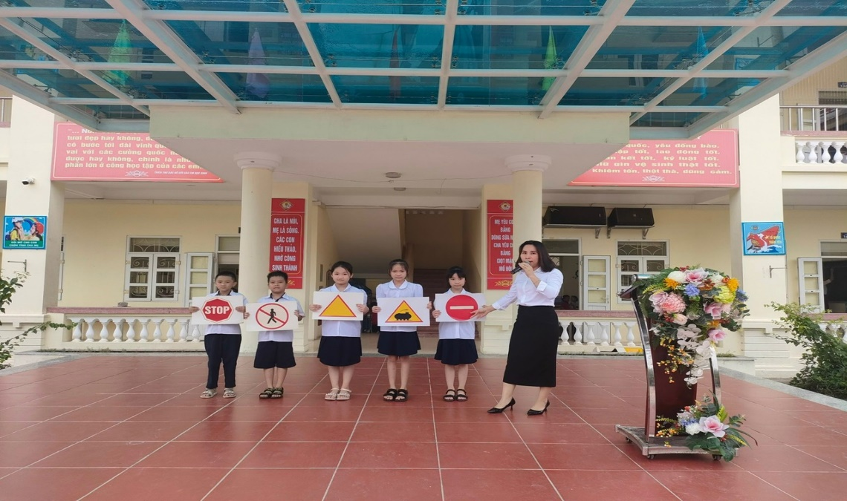

*Cô Phạm Thị Thanh Huyền tuyên truyền về An toàn giao thông cho học sinh.*

Bằng tài năng, lòng nhiệt tình sáng tạo, tinh thần trách nhiệm, sự nỗ lực không ngừng chị Huyền đã luôn hoàn thành xuất sắc nhiệm vụ được giao. Kết quả công tác hoạt động Đội của nhà trường đã được các cấp ghi nhận, khen ngợi. Liên đội nhà trường liên tục đạt danh hiệu “Liên đội mạnh xuất sắc cấp Thành phố”. Bản thân cô cũng gặt hái được rất nhiều những thành công trong vai trò Tổng phụ trách. Nhiều năm liền chị đạt danh hiệu chiến sĩ thi đua cơ sở và giáo viên Tổng phụ trách Đội giỏi cấp Thành phố. Năm học 2021-2022, chị được Hội đồng Đội trung ương tặng bằng khen “đã thành tích xuất sắc trong công tác Đội và phong trào thiếu nhi”. Đây cũng là động lực lớn giúp chị thực hiện tốt nhiệm vụ bằng tất cả nhiệt huyết và lòng yêu nghề của mình.

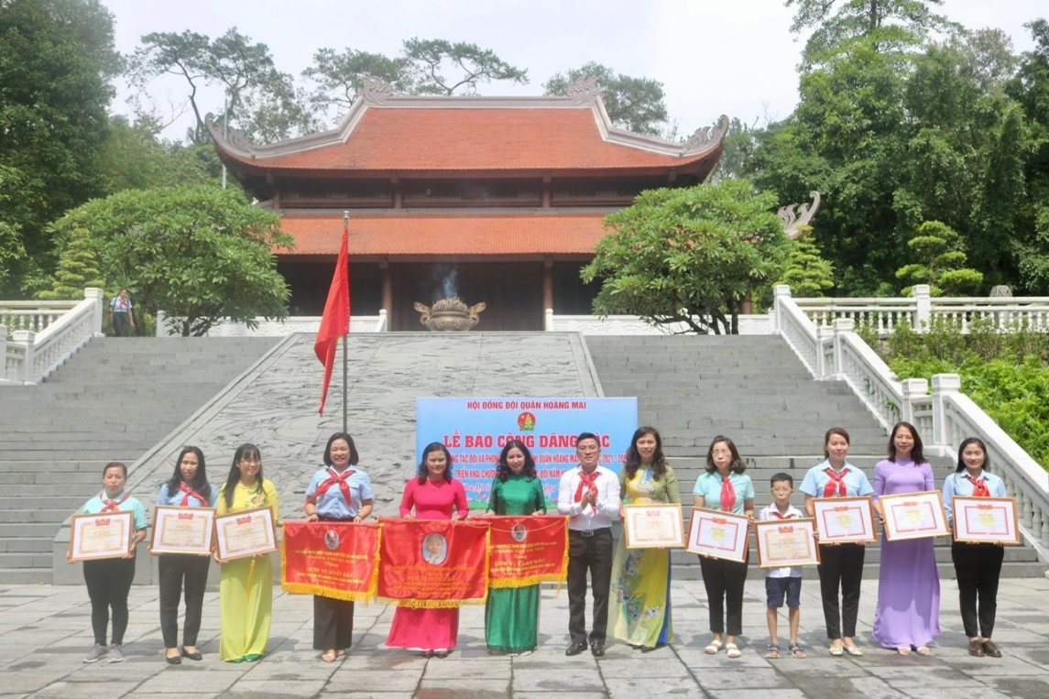

*Cô Phạm Thị Thanh Huyền (đứng thứ hai từ trái sang) nhận giấy khen*

*của Thành đoàn tại Nhà tưởng niệm Bác Hồ ở khu di tích lịch sử K9.*

Những danh hiệu mà chị đã cùng với Liên đội đạt được trong thời gian qua là minh chứng rõ ràng cho việc hoạt động tích cực và không ngừng cố gắng trong công tác. Những thành tích mà chị Huyền đạt được đã làm dày thêm trang truyền thống của Liên Đội trường Tiểu học Yên Sở. Chị Phạm Thị Thanh Huyền xứng đáng là một giáo viên Tổng phụ trách Đội tiêu biểu và là tấm gương sáng để giáo viên và các em học sinh trường Tiểu học Yên Sở học tập và noi theo.

*Yên Sở ngày 17 tháng 5 năm 2024*

|  |  |  |
| --- | --- | --- |
| ***Nơi nhận:***  - Phòng VH&TT quận HM;  - Lưu: VT. | **Người duyệt bài**  **Nguyễn Thị Hồng** | **Người viết bài**  **Đỗ Thị Hoàn** |